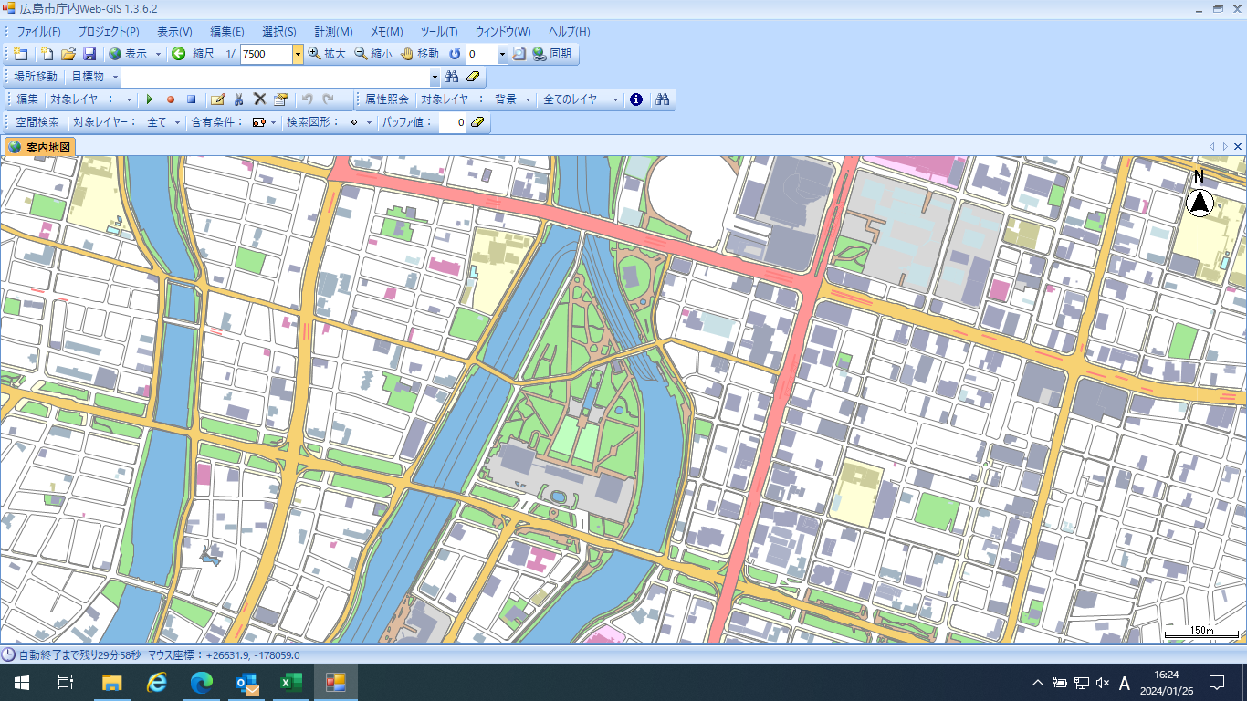240_F_100082970_EeXBi46QL4YUHOxTtPHoO3IN88Jnmy8q240_F_100082970_EeXBi46QL4YUHOxTtPHoO3IN88Jnmy8q240_F_100082970_EeXBi46QL4YUHOxTtPHoO3IN88Jnmy8q240_F_100082970_EeXBi46QL4YUHOxTtPHoO3IN88Jnmy8q240_F_100082970_EeXBi46QL4YUHOxTtPHoO3IN88Jnmy8q

**元安川護岸清掃**

**集合場所**

**元安川護岸**

危機管理室、環境局、経済観光局、都市整備局、道路交通局、消防局

**臨時ごみ集積場**

市民、企業等

市職員

企画総務局、財政局、市民局、健康福祉局、こども未来局、下水道局、中区、会計室、水道局、議会事務局、教育委員会、選挙管理委員会、人事委員会、監査事務局

（担当）

企画総務局・水道局

（担当）

市民局・教育委員会

**清掃用具返却場所**

**ごみ集積場所**

広島市公衆衛生

推進協議会

**臨時ごみ集積場**

**清掃区域外**

**平和記念公園一斉清掃**

**集合場所**

本　川

**清掃区域外**

元安川

元安橋

相生橋

本川橋

西平和大橋

平和大橋

**臨時ごみ集積場**

**臨時ごみ集積場**

市民、企業等

市民、企業等

清掃区域図

別図

市民、企業等